퍼셉트론과 신경망
2018.07.04

작성자 | 검토자 | 승인자
이가영

© Copyright 2018 Medicisoft Co.,Ltd.

1. 퍼셉트론 2
2. 신경망 5
3. 참고문헌 6

퍼셉트론

정의
- 2진(Binary, 0과1)값을 갖는 다중의 입력을 하나의 2진수 값으로 출력하는 모델
그림 1은 퍼셉트론의 기본 구조를 나타낸다.
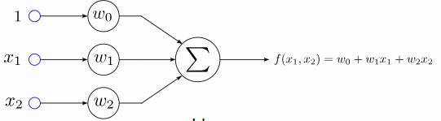
그림 1) 퍼셉트론의 구조

- 퍼셉트론의 모양은 신경계의 기본 단위인 뉴런과 그 모양이 매우 흡사하다. 따라서 퍼셉트론을 흔히 인공 뉴런(artificial neuron) 혹은 줄여서 뉴런이라고 부른다.

구조
- 입력층과 출력층이라 부르는 2개의 층이 있는데, 입력층은 아무런 연산을 하지 않으므로 층의 개수를 셀 때 제외한다.
- 층을 구성하는 노드는 원으로 표시, 입력층에 있는 입력 노드 하나는 특징 벡터의 특징 하나에 해당한다.
- 만약 입력층에 d개의 노드를 가진다면 맨 위에 바이어스라 부르는 0번째 여분의 노드가 있어 총 d+1 개의 입력 노드를 가진다.
- 출력층은 y라 표기된 하나의 노드를 가진다.
- d+1개의 입력 노드는 모두 출력 노드와 에지로 연결되어 있는데, 에지는 wi로 표현된 가중치를 가진다. 따라서 d+1개의 가중치를 가진다.

모델
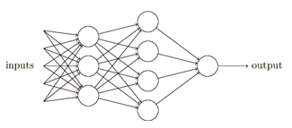
그림 2) 퍼셉트론으로 설계된 모델

<그림 2>
- 왼쪽부터 1-layer, 2-layer, 3-layer라고 층으로 분류할 수 있다.
- 첫 번째 층에서의 입력들은 각각이 세 개의 결정을 출력한다.
- 두 번째 층에서의 출력은 세 번째 층의 입력으로 사용되어 weighted sum을 구한 뒤 output을 출력한다.
- 두 번째 층에서 나온 출력은 첫 번째 층의 출력보다 더 추상적이고 복잡한 단계이다.
망의 층이 많아질수록 복잡한 결정을 만들 수 있다는 것을 알 수 있다.
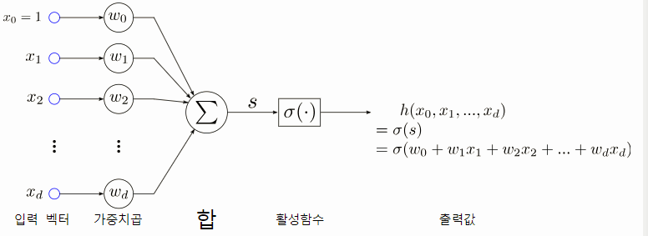
그림 3) 퍼셉트론
- 그림 1을 보면, 기본 뼈대에 w0, w1, w2가 있고, 여기에 1,x1, x2가 각각 곱해진 후, 이들을 모두 합산한(∑) 결과를 그대로 출력하고 있다. 여기까지는 그림1에서 사용한 선형 모델이고, 일반적으로는 합산 결과에 활성함수(activation function)라는 모종의 함수 σ(⋅)를 적용한 결과를 최종 출력값으로 대신 출력한다. 여기에 d개의 입력 변수값으로 구성된 d차원 데이터 예시 (x1,x2,...,xd)를 받아들이는 상황을 가정하면 그림3과 같은 일반화된 그림을 표현할 수 있다.
- 일관성을 위해, 기존에 w0이 등장하는 항에 x0 =1이 곱해진다고 가정을 하면, 입력 벡터
x=(x1,x2,...,xd)을 받아들인 뒤 각 성분에 가중치를 곱하고, 그 결과를 모두 합산한 후, 활성함수 σ(⋅)을 적용한다고 할 수 있다. 전체 과정을 수행하는 이 선형 모델을 하나의 함수 h(⋅)로 나타낼 수 있으며 이를 퍼셉트론이라고 부른다.

수식
- 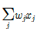는 로 쓸 수 있다.
- 임계값을 bias로 표현하면, 이다.
- 다음은 bias를 사용한 퍼셉트론의 수식이다.

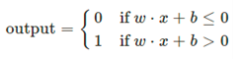
수식 1. 퍼셉트론의 수식 표현

예시
퍼셉트론을 이해하기 위해 간단한 예제를 통해 살펴보도록 한다.
Ex) 이번 주 일요일, 도시에서 치즈 축제가 열린다고 가정을 한다.
나는 치즈를 좋아하고 축제에 갈지 안 갈지를 정해야 한다. 우리는 결정을 내릴 때 세 가지 요건을 고려해야 한다.
1. 이번 주 일요일은 날씨가 좋은가?
2. 축제를 같이 즐길 수 있는 친구가 있는가?
3. 축제가 대중교통에서 가까운가?

위 3가지 요인들을 입력 x1, x2, x3로 표현할 수 있다. x1=1 이라면 날씨가 좋은 것이다.
이때, 만약 나는 치즈를 좋아해서 축제에 가고 싶지만 같이 즐길 수 있는 친구가 없다면 결정을 하기가 힘들다. 게다가 당일 날씨까지 좋지 않다면 더욱 가기가 싫어질 것이다. 이럴 때 결정을 해주는 퍼셉트론 모델을 만들도록 한다.
첫 번째로, 가중치를 정해야 한다. 조건마다 가중치는 모두 다르고, 값이 클수록 중요성이 더욱 커진다고 할 수 있다. 여기서는 중요도에 따라서 w1 = 6, w2 = 2, w3 = 2로 가정한다.
두 번째로, 퍼셉트론의 임계값을 정해야 한다. 이 예시에서는 임계값을 5로 가정한다. 여기서 임계값이 의미하는 것은 축제에 가게 될 확률이라고 할 수 있다. 임계값이 작아질수록 우리가 축제에 가게 될 확률이 높아진다.
이렇게 가중치와 임계값을 정한 후 만들어진 모델은 날씨가 좋은지, 나쁜지, 같이 즐길 수 있는 친구가 있는지, 없는지, 축제가 대중교통에서 가까운지에 대한 상황을 입력 받은 후 결정을 내려준다.
이 모델은 개인에 따라서 가중치와 임계값을 바꿔서 모델의 결정을 바꿀 수 있다. 개인이 더욱 중요하게 생각하는 것에 따라서 가중치를 설정하고, 축제에 가고 싶은 정도에 따라서 임계값을 다르게 설정할 수 있다.
그러나, 퍼셉트론 모델은 실제 상황에서 결정을 만드는 모델로 적용하기엔 적합하지 않다. 이에 비해 그림 2는 퍼셉트론의 집합으로 더 추상적인 결정을 내릴 수 있는 모델을 설계했다. 예를 들면, 그림 2와 예시를 적용한다면 치즈 페스티벌 외에 햄버거, 힙합, 체육 페스티벌들이 있을 때 그 페스티벌이 열리는 장소로 갈지 말지를 결정할 수 있다. 나는 치즈는 매우 좋아하지만, 햄버거는 좋아하지 않는다. 그러나 체육 페스티벌은 참여해야 하고, 힙합 페스티벌은 나의 친구들이 가기를 원한다. 나의 결정은 어떻게 내려야 할까? 매우 복잡하지만, 이런 추상적인 결과를 퍼셉트론으로 이뤄진 여러 층의 모델로 상황 별 입력을 통해 결정을 만들 수 있다.

신경망

정의
- 관측한 데이터로부터 컴퓨터가 학습을 하게 하는 프로그램 패러다임
- 신경 단위(뉴런)의 큰 집합에 기초를 두며, 축색 돌기에 연결된 신경 세포(뉴런)들의 큰 단위체들을 가진 생물학적 뇌가 문제를 해결하는 방식을 따라했다.
- 인공지능 분야에서 신경망은 보통 인공신경망을 지칭한다.

원리
- 신경망은 뇌의 작용 방식을 모방하고 있다. 각각의 뉴런은 다른 뉴런들과 연결되어 있으며, 연결고리는 연결된 뉴런의 활성화 상태에 따라 그 효과를 강하게 하거나 억제할 수 있다.
- 각 뉴런은 전체 입력 값들을 모두 다 결합하는 총합함수(summation function)가 있다.
- 각각의 연결과 각각의 단위 자체에 임계 함수(threshold function) 혹은 제한 함수(limiting function)이 있어서, 다른 뉴런으로 전파하기 전에 보낼 신호는 반드시 한계점을 초과해야 한다.
- 인공신경망은 본질적으로 함수 에 대한 분포, 또는 X와 Y에 대한 분포를 정의하는 간단한 수학적 모델이다.
- 첫 번째 층은 시냅스를 통해 두 번째 층의 뉴런들로 데이터를 보내는 입력 뉴런들이 있고, 더 많은 시냅스를 통해 세 번째 층의 출력 뉴런으로 신호를 보내는 식이다. 시스템이 더 복잡해질수록 뉴런 층의 수도 더 많아지고, 그 층 안에 있는 입력 뉴런과 출력 뉴런들의 수도 많아진다.

구조
- 심층 신경망은 신경망 알고리즘 중에서 여러 개의 층으로 이루어진 신경망을 의미하고, 한 층은 여러 개의 노드로 이루어져 있다.
- 노드에서는 실제로 연산이 일어나고, 이 연산 과정은 신경망을 구성하는 뉴런에서 일어나는 과정을 모사하도록 설계되어있다.
- 노드는 일정 크기 이상의 자극을 받으면 반응을 하는데, 그 반응의 크기는 입력 값과 노드의 계수를 곱한 값과 대략 비례한다.
- 일반적으로 노드는 여러 개의 입력을 받으며 입력의 개수 만큼 계수를 가지고 있다. 이 계수를 조절함으로써 여러 입력에 다른 가중치를 부여할 수 있다.
- 최종적으로 곱한 값들은 전부 더해지고 그 합은 활성함수(activation function)의 입력으로 들어가게 된다.
- 층은 여러 개의 노드로 이루어져 있으며 입력값에 따라 각 노드의 활성화/비활성화 여부가 결정된다.
- 입력 데이터는 첫 번째 층의 입력이 되며 그 이후엔 각 층의 출력이 다시 다음 층의 입력이 된다.

참고문헌

딥러닝이란 무엇인가? (1) – 김길호
http://research.sualab.com/machine-learning/2017/10/10/what-is-deep-learning-1.html

신경망과 딥러닝 1. 퍼셉트론
http://mond.tistory.com/19

위키백과 – 인공신경망
https://ko.wikipedia.org/wiki/%EC%9D%B8%EA%B3%B5%EC%8B%A0%EA%B2%BD%EB%A7%9D

딥러닝에 대하여 1 – 딥러닝과 머신러닝, 그리고 신경망 기초 개념
http://cyberx.tistory.com/128

심층 신경망 소개 – DL4J
https://deeplearning4j.org/kr/neuralnet-overview

